**《身边的公物还好吗》学习指南**

**学习目标：**

1. 通过“找一找”活动，知道公物是供大家使用的物品，并能举例说出。

2.通过调查了解身边公物的现状，感受公物能为大家学习和生活带来便捷，能举例说明，初步产生爱护公物的想法。

同学们，大家好！今天我们学习的内容是二年级道德与法治上册教材第九课《这些是大家的》中的第19课时《身边的公物还好吗》，请同学们打开书把34-35页这一部分内容先看一看，你可以边看书边思考，从中看懂了什么。

**学习任务单：**

**【课前活动】**

活动一：填写调查表，请把你调查到的学校公物的情况用自己喜欢的方式记录下来。

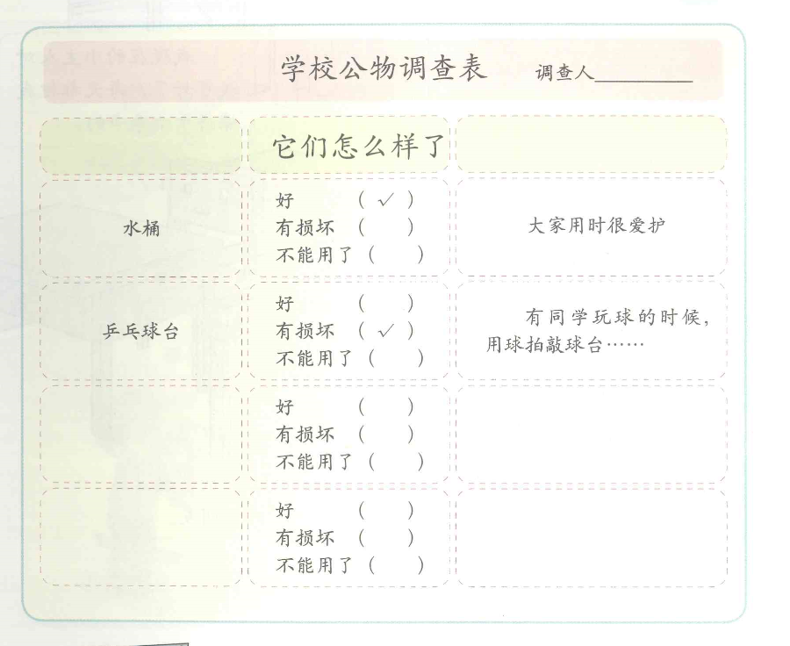

**【课上活动】**

活动二：猜一猜。请你猜一猜下面是学校里的哪个物品。

有面又有口, 不会说话会计算,

有脚没有手, 不会想来却有脑,

虽有四只脚， 少了电源就睡觉,

自己不会走。 没有鼠标受不了。

谜底：（ ） 谜底：（ ）

活动三：找一找。请在下图中把你找到的学校公物用笔圈出来。

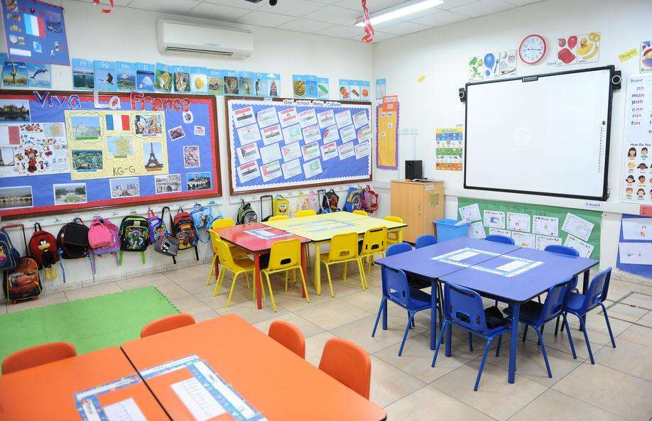

**教室里**

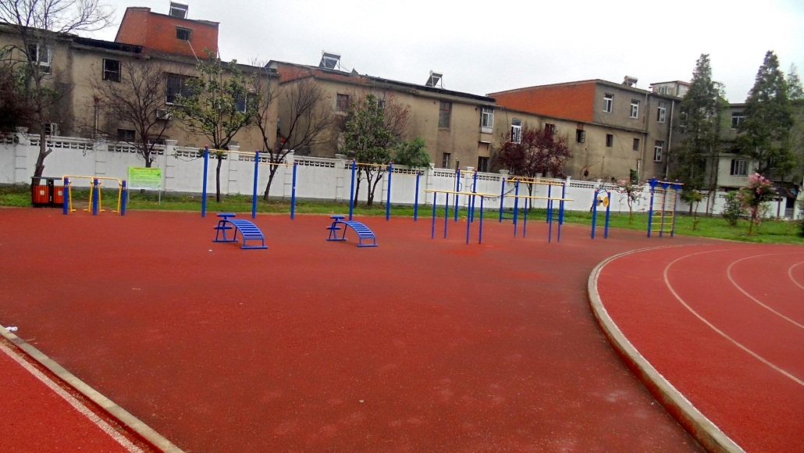

**操场上**